云南省滇南中心医院（红河州第一人民医院）
压力灭菌指示标签、封口机性能测试条采购需求清单
序号 | 产品名称 | 产品图片 | 规格/型号 | 单位 | 最高 限制单价（元） | 预计采购数量 | 技术要求
1 | 低温封口性能测试条 | 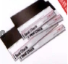 | 1*250张 | 张 | 32.00 | 500 | 适用范围：适用于封口机的每日性能检测、封口机安装检测、封口性能的抽测及更换零配件之后的测试等，可检测封口机的性能及与所使用的包装材料的参数匹配性  类型：Tyvek型适用于过氧化氢低温等离子体灭菌时检测封口机的性能与所使用的包装材料的参数匹配性。  产品特性：根据 GB19633及 ISO11607 标准，可检测封纹的宽度是否连续、封纹是否有漏孔、材料是否分层或分离、是否有狭缝或者开口；能够检测出温度或/和压力的偏离；确保封口机在良好的状态下工作。
2 | 高温封口性能测试条 | 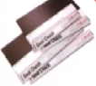 | 1*250张 | 张 | 18.00 | 500 | 适用范围：适用于封口机的每日性能检测、封口机安装检测、封口性能的抽测及更换零配件之后的测试等，可检测封口机的性能及与所使用的包装材料的参数匹配性。  类型：透析纸型适用于压力蒸汽灭菌、环氧乙烷灭菌时检测所使用的包装材料的密封封纹。  产品特性：根据 GB19633及 ISO11607 标准，可检测封纹的宽度是否连续、封纹是否有漏孔、材料是否分层或分离、是否有狭缝或者开口；能够检测出温度或/和压力的偏离；确保封口机在良好的状态下工作；
3 | 压力蒸汽灭菌化学指示标签 | 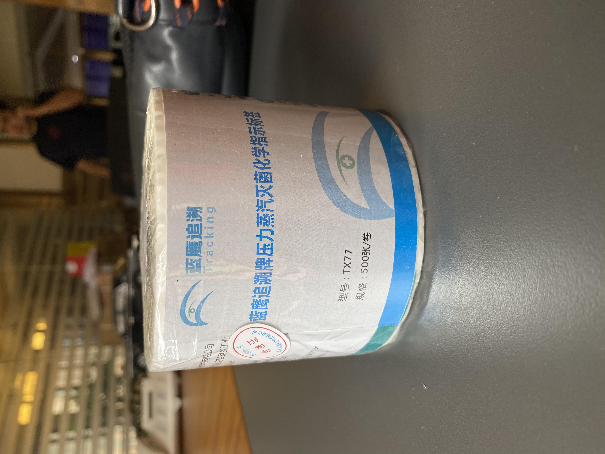 | 高温TX77  500张/卷 | 张 | 0.80 | 400卷 | 1.尺寸规格：77mm*50mm，500张/卷；  2.标贴上追溯信息保存年限≥三年；  3.标贴使用复合纸材，整个标签需使用模切线条分三个功能区，既有牢固度又保证方便揭下；  4.为适应不同粘贴表面，标贴应使用双层不干胶，上层胶为可移胶，下层胶为永久胶，经过灭菌程序后仍有足够粘性用于留档粘贴；  5.面纸有预切的易揭角，筒芯内径采用国际标准一英尺规格；  6.标签含指示剂，可对灭菌过程进行检测：  7.标签支持与追溯系统进行信息化对接识别；  8.标签支持匹配追溯系统，自动识别标签属性及尺寸大小,因与追溯系统不符造成的所有成本，由供应商自行承担；  9.标签材质符合国家标准并且满足：180°剥离强度平均值≥4.1（N/cm）、90°剥离强度平均值≥3.6（N/cm）；拉伸强度平均值≥75.26（N/10mm）、持粘性平均值≥322（s）；初粘性≥7#球。需提供由CTI华测检测机构出具的参数检测证明。
4 | 压力蒸汽灭菌化学指示标签 | 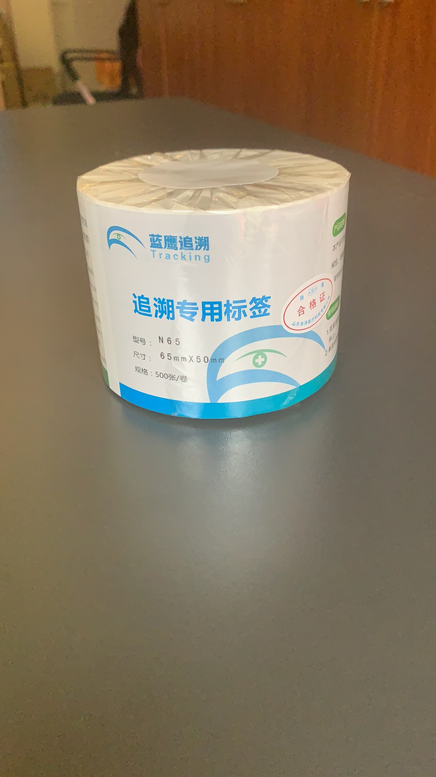 | 低温N65  500张/卷 | 张 | 0.80 | 260卷 | 1.尺寸规格：65mm*50mm，500张/卷；  2.标贴上追溯信息保存年限≥三年；  3.标贴使用复合纸材，整个标签需使用模切线条分功能区，既有牢固度又保证方便揭下；  4.为适应不同粘贴表面，标贴应使用双层不干胶，上层胶为可移胶，下层胶为永久胶，经过灭菌程序后仍有足够粘性用于留档粘贴；  5.面纸有预切的易揭角，筒芯内径采用国际标准一英尺规格；  6.标签支持与追溯系统进行信息化对接识别；  7.标签支持匹配追溯系统，自动识别标签属性及尺寸大小,因与追溯系统不符造成的所有成本，由供应商自行承担；  8.标签材质符合国家标准并且满足：180°剥离强度平均值≥4.1（N/cm）、90°剥离强度平均值≥3.6（N/cm）；拉伸强度平均值≥75.26（N/10mm）、持粘性平均值≥322（s）；初粘性≥7#球。需提供由CTI华测检测机构出具的参数检测证明。

